Приложение 2
К ходатайству о создании «зеленого пояса» г. Челябинска

Схема лесопаркового зеленого пояса вокруг города Челябинска

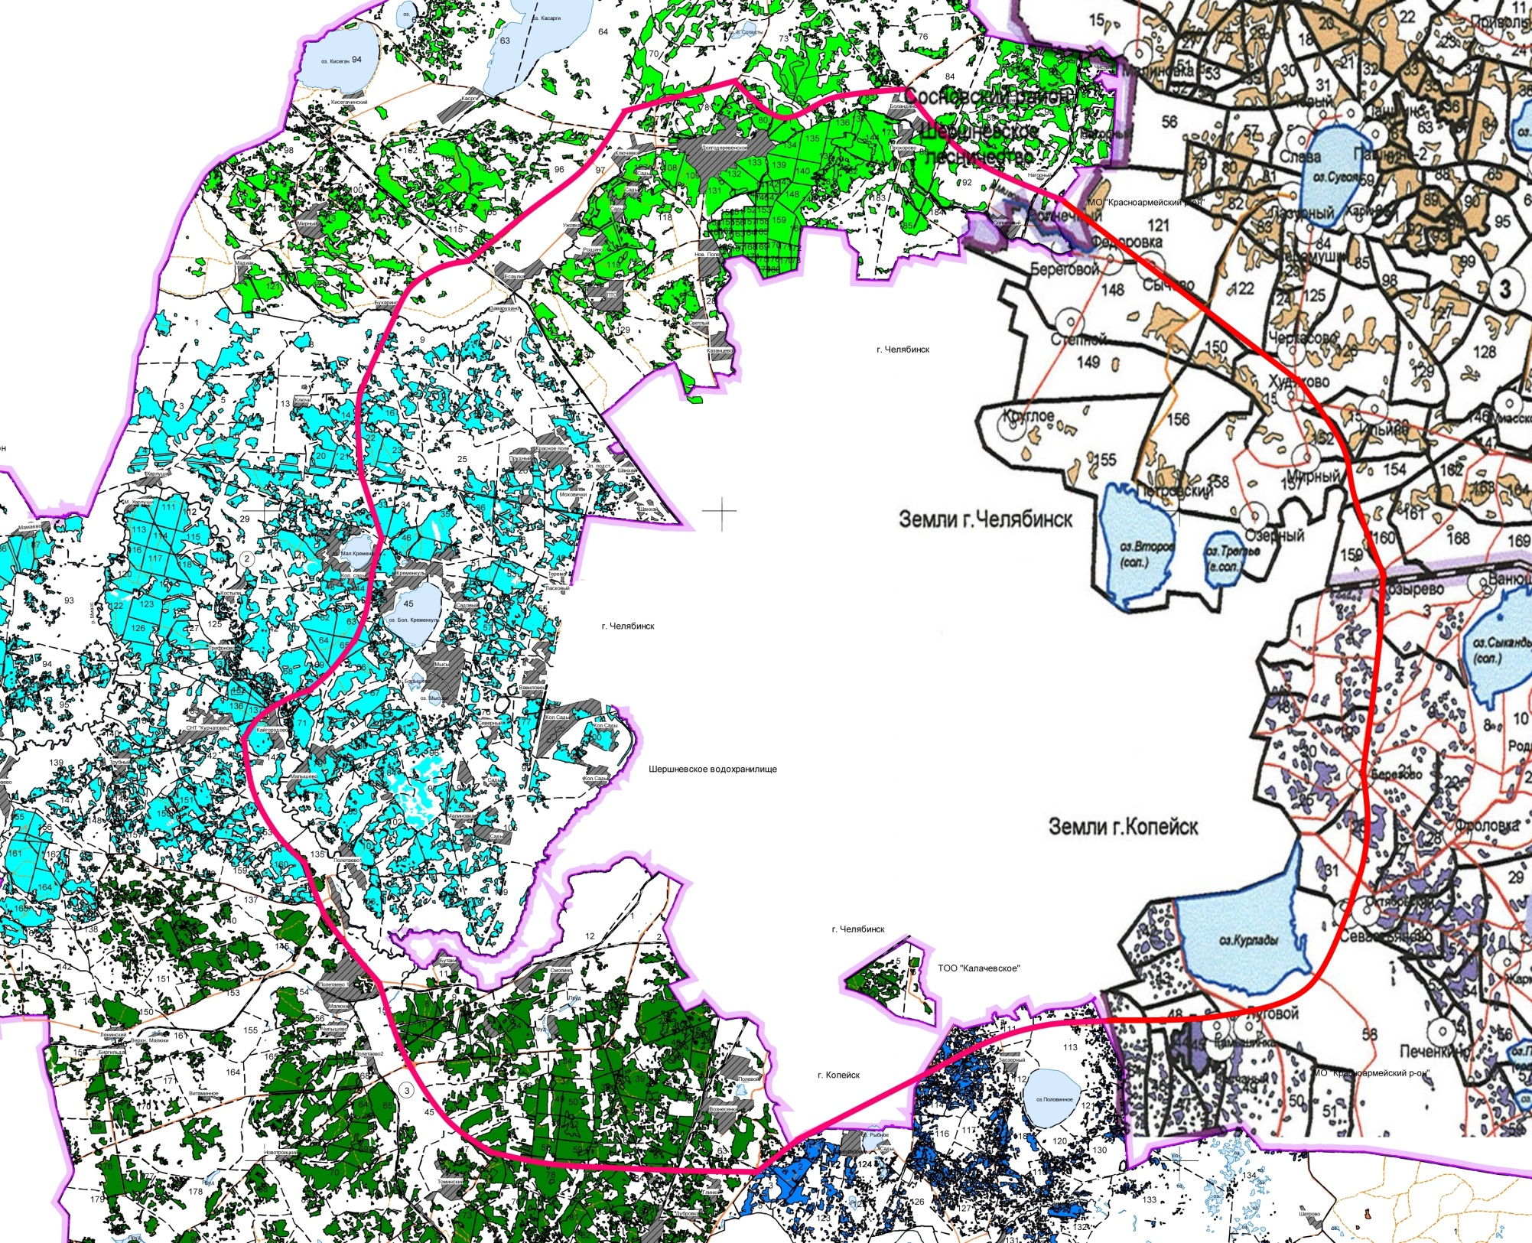
Подробнее о каждом участке можно узнать в электронной картотеке участков https://eco.itabcabc.ru

